SEMANA ACADÊMICA

DeinoMPI

Manual Compacto

Traduzido do original por Amaury Carvalho
Aluno do Curso de Análise de Sistemas
amaurycarvalho@hotmail.com
Setembro/2007

ÍNDICE

Introdução 3
Pré-requisitos do sistema: 3
Instalação 3
Configuração de usuário 3
Ferramentas 3
Segurança 3
Arquivos 4
Compilando aplicações 4
Executando aplicações 5
Mpiexec 5
Banco de credenciais 7
Criando um banco de credenciais 8
Cluster 10
Verificando trabalhos 12
Web 13
Depurando aplicações 13
Suporte 14
Compilando com Dev-C++ 14

Introdução

DeinoMPI é uma implementação do padrão MPI-2 para o Microsoft Windows, originalmente derivado da distribuição MPICH2 desenvolvida pela Argonne National Laboratory.

Pré-requisitos do sistema:

- Windows 2000/XP/Server 2003
- .NET Framework 2.0

Instalação

Para instalar o sistema, basta baixar do site o arquivo DeinoMPI.msi e executar esse arquivo em cada máquina do cluster. A instalação é idêntica em todas as máquinas, porém você deve ter acesso de administrador local em cada uma delas para poder proceder a instalação.

É importante atentar que o módulo “Dot Net Framework 2.0” (dotnetfx.exe) deve ser instalado antes do DeinoMPI.msi, pois o segundo depende de serviços oferecidos pelo primeiro para seu devido funcionamento.

Além de suas bibliotecas e ferramentas, um gerenciador de processos é instalado como um serviço Windows (painel de controle -> ferramentas administrativas -> serviços), o qual é responsável por manter a comunicação ativa entre as máquinas.

Uma vez instalado nas máquinas, todos os usuários desta poderão fazer uso do DeinoMPI, mesmo que não tenham direitos de administrador.

Configuração de usuário

Após instalar o software em todas as máquinas, cada usuário precisará crier um banco de credenciais. Esse banco será usado para restringir os usuários que podem ativar aplicações no cluster. O gerenciador não executará qualquer programa sem que haja um banco de credenciais criado, assim, o este solicitará a criação do banco na primeira vez que for ativado.

Por padrão, todos os usuários tem acesso à todas as máquinas onde o DeinoMPI for instalado. Além disso, poderão ativar aplicações em qualquer máquina onde tiverem conta cadastrada no banco de credenciais local.

Ferramentas

Relacionam-se abaixo as principais ferramentas instaladas com o DeinoMPI:

- Mpiexe.exe: o ativador de trabalhos MPI;
- DeinoMPIwin.exe: a interface gráfica que permite o usuário interagir e configurar o mpiexec;
- DeinoPM.exe: o serviço gerenciador da comunicação entre as máquinas do cluster;

Segurança

Todas as comunicações usadas no cluster são cifradas. As chaves privadas e publicas de cada usuário do banco de credenciais são usadas para estabelecer conexões seguras entre as máquinas do cluster. As chaves assimétricas são usadas para cifrar uma chave de sessão simétrica, a qual é usada para codificar e decodificar os dados que trafegam entre os nós.

As chaves privadas são atualmente de 2048 bits, e a sessão é cifrada usando-se o algoritmo Rijndael (AES).

Arquivos

As seguintes pastas são criadas no local onde você escolheu instalar o DeinoMPI:

- \bin – contém os executáveis do sistema;
- \include – contém os arquivos de header necessários para compilação de aplicações MPI escritas em C/C++;
- \lib – contém as bibliotecas necessárias para compilação de aplicações MPI escritas em em C/C++;
- \examples – contém exemplos já compilados de aplicações distribuídas. Leia o arquivo pdf constante nessa pasta para mais detalhes sobre esses exemplos;

As bibliotecas dinâmicas (DLLs) usadas para implementar o DeinoMPI são instaladas na pasta de sistema do Windows.

Compilando aplicações

Compile sua aplicação MPI usando as seguintes informações:

- Adicione as pastas \include e \lib do DeinoMPI à lista de pastas reconhecidas pelo seu ambiente de desenvolvimento;
- Adicione a biblioteca mpi.lib para ser linkada à sua aplicação C/C++.
- Adicione ainda a biblioteca cxx.lib caso sua aplicação seja escrita em C++.

Executando aplicações

Utilize o gerenciador gráfico para iniciar as aplicações MPI, configurar usuários, buscar a rede local por máquinas com o DeinoMPI instalado para compor o cluster, verificar e diagnosticar problemas com as aplicações em execução e visualizar a página do DeinoMPI na internet, a qual possui ajudas adicionais em relação às funções MPI.

Mpiexec

A aba intitulada “Mpiexec” é a página principal utilizada para iniciar e interagir com as aplicações MPI.

Essa página contém as seguintes seções:

- Botão “Application”;
  - Entre o caminho completo onde sua aplicação MPI está instalada. Este deve ser válido em todas as máquinas do cluster. Se um caminho local for especificado, uma cópia da aplicação MPI deve estar instalada no mesmo local em cada máquina. É importante lembrar que o DeinoMPI não distribui qualquer arquivo para os nós do cluster.
  - Se você especificar um caminho de rede, certifique-se que o servidor de arquivos tem licenças suficientes para múltiplas aberturas do mesmo arquivo. Estações Windows XP permitem apenas 10 conexões ao mesmo arquivo, por isso, se planeja rodar as aplicações MPI em mais que cinco processos então provavelmente precisará de um servidor de arquivos Windows Server.
  - Clique no botão “Application” para selecionar o executável de sua aplicação MPI.
- Botão “Execute”
  - Clique nesse botão para iniciar a aplicação. A área de saída ficará verde enquanto a aplicação estiver executando, sendo que qualquer saída (printf) deste sera exibida nesse local. Além disso, qualquer informação entrada nesse “console” (gets, scanf) serão enviadas ao nó principal (mestre) da aplicação.
- Botão “Break”
  - Use esse botão para forçar o encerramento do processo.
- Number of processes
  - Use esse controle para entrar quantos processos serão ativos em cada nó do cluster. Normalmente apenas um será necessário.
- Credential Store Account
  - Selecione aqui a credencial do usuário que sera usado para ativar a aplicação nos nós do cluster. Se seu banco de credenciais não contiver qualquer usuário, então você será solicitado a entrar uma conta quando clicar no botão “Execute”.
- More options
  - Essa opção expande ou contrai a área de controles adicionais.
- Output area
  - Essa área exibe a saída da aplicação correntemente ativa.
  - Fica verde enquanto a aplicação está em execução.
  - Pode-se entrar com dados nessa área, quando o processo principal da aplicação (mestre) fizer solicitações ao usuário (gets, scanf). Essas informações são enviadas para o processo a cada vez que o usuário pressionar ENTER.

Banco de credenciais

Essa página é usada para gerenciar o banco de credenciais dos usuários do sistema.

Se você ainda não tiver criado o banco, então selecione a opção “enable create store options” e mais opções ficarão disponíveis.

Essas opções normalmente ficam escondidas porque só são necessárias na primeira vez que o usuário executar o DeinoMPI.

Criando um banco de credenciais

Clique na opção “enable create store options”, preencha as três seções e clique em “Create Credential Store” após isso.

As três seções são:

- Password
  - Se você selecionar uma senha então o banco pode somente ser acessado quando esta senha for informada. Essa é a opção mais segura, mas requer que você entre essa senha toda vez que uma aplicação MPI for ser executada. A senha não é guardada em nenhum local, então você deve entrá-la para toda aplicação.
  - Selecionando-se “no password” faz o uso do MPI mais fácil, porém muito mais vulnerável. Com nenhuma senha, qualquer aplicação pode ser executada por qualquer usuário. Isso normalmente não é um problema se você não está rodando mal-wares.
  - Mesmo com “no password”, seu banco de credenciais não sera acessível a outros usuários se você selecionar a opção “encryption”.
- Encryption
  - Selecione “Windows ProtectData API” para cifrar seu banco usando o esquema de cifragem oferecido ao seu usuário pelo Windows. Isso garante que seu banco de credenciais poderá ser acessível somente quando você estiver logado.
  - Se você selecionou a opção “password” para seu banco, então poderá selecionar o formato de cifra simétrica. Esse tipo de cifragem usa uma senha para criar uma chave simétrica que cifrará o banco. Nessa modalidade, qualquer um que souber a senha poderá acessar o banco.
  - A opção “no encryption” não é recomendada. Essa opção guarda os dados no banco em texto claro, assim qualquer um poderá acessá-los. Com essa opção, é de sua responsabilidade proteger o banco de credenciais.
- Location
  - Selecione “Removable media” para guardar seu banco em uma mídia removível, como um pendriver, por exemplo. Se você selecionar essa opção, então as aplicações MPI podem somente ser iniciadas pelousuário corrente quando seu drive estiver inserido na máquina.
  - Você pode usar a opção “hard drive” para guardar seu banco em um local específico de sua máquina.
  - Selecione a opção “Registry” se deseja salvar o banco no registro do Windows do usuário corrente.

Recomendações:

Se você deseja alta segurança, então é recomendado selecionar as opções “password”, “Windows ProtectData API” e salvar o banco em uma mídia removívle. Clique no texto verde “High Security” para o DeinoMPI selecionar automaticamente essas opções.

Alternativamente, se desejar alta segurança e conveniencia, é recomendado utilizar “no password”, “Windows ProtectData API” e salvar o banco no registro do Windows (“Windows Registry”). Clique no texto amarelo “Secure and Convenient” para que o DeinoMPI selecione automaticamente essas configurações.

Uma vez criado o banco, pode-se utilizar os campos restantes dessa tela para gerenciá-lo. Assim, é possível adicionar ou remover usuários e senhas, usando os respectivos botões.

Se seu banco for protegido por senha, você precisará entrar com ela e clicar em “login” antes de ter acesso ao banco.

Você pode modificar o local do banco usando a seção “location”. Isso é útil quando você tem múltiplo bancos na máquina. Por exemplo, pode desejar trocar entre o banco salvo no registro e outro salvo em um pendrive.

A seção “keys” mostra o hash da chave pública de seu banco. Você pode exportar a chave pública clicando no botão “export”. Esse arquivo pode ser importado em outras máquinas do seu cluster. Isso é necessário se você selecionar a opção “deny unknown public keys” (rejeite chaves publicas desconhecidas) quando conectando nas máquinas do seu cluster. O comportamento padrão é automaticamente distribuir as chaves publicas quando conectando pela primeira vez. Se você disabilitar a opção automática, então você precisará importar a chave publica para cada usuário que necessitar executar aplicações na máquina.

Você pode, além disso, modificar a chave publica e privada de seu banco. Sendo esta uma opção incomum, ela é protegida por dois cliques. Primeiro selecione a opção “enable create”, para então ter acesso ao botão “create new keys”. Essa opção está disponível para o caso de suas chaves estarem de alguma forma comprometidas. Além disso, existem usuários que estão sujeitos a medidas de segurança que lhe obrigam a mudar as chaves em intervalos de tempo pré-determinados.

Cluster

A página “cluster” é usada para visualizar as máquinas de sua rede local, além de identificar a versão do DeinoMPI que você instalou.

Essa página contém os seguintes itens:

- Domain. Se sua rede é parte de um domínio, você pode entrar com (ou selecionar) o nome deste nesse local e clicar no botão “get host names” para obter o nome das máquinas ligadas ao domínio.
- Get host names. Após entrar o nome do domínio, clique nesse botão para buscar o nome das máquinas contidas nele, e adicioná-las à lista de nós do cluster.
- Scan hosts.
  - Clique nesse botão para buscas todos os nós da lista do cluster, verificando se estes possuem o DeinoMPI instalado.
  - Essa operação pode lever um certo tempo. Nós que possuirem o DeinoMPI instalado ficarão vermelho ou azul.
  - Nós azuis possuem o DeinoMPI instalado mas em versão diferente da máquina local.
  - A versão instalada deve ser a mesma em todos os nós do cluster, somente as máquinas indicadas pela cor vermelha (mesma versão do DeinoMPI) podem participar do cluster da aplicação.
  - Nós onde o DeinoMPI não está instalado são representados pela cor cinza.
  - Se você adicionar mais nós para a lista e então clicar o botão “scan” novamente, somente os nós que não foram verificados anteriormente são analisados.
- Reset hosts. Clique nesse botão para colocar todos os nós em estado de não verificado. Se logo em seguida você pressionar o botão “scan”, todos os nós serão então verificados novamente.
- Host input. Entre nesse local o nome de uma máquina nova.
- Add host. Após entrar o nome da nova máquina, esse botão o adicionará à lista de nós do cluster.
- Clear host list. Esse botão remove todos os nós da lista do cluster.
- Save list. Clique nesse botão para salvar a lista de nós em um arquivo. Qualquer informação previamente verificada dos nós são também gravadas no arquivo.
- Load list. Use esse botão para carregar uma lista de nós a partir de um arquivo previamente salvo. Isso é útil quando existe uma lista muito grande de nós e a operação de verificação é muito longa, além dos nós não mudarem muito ao longo do tempo.
- View. Use essa opção para modificar como os nós são apresentados na tela.
- Hosts list. A area de nós mostra todas as máquinas participantes do cluster, além de qualquer informação obtida pelo processo de verificação (scan). Quando você clica em um nó individual, este é verificado e a informação resultante é apresentada na área de “info”. Enquanto um nó é verificado, um ponto de interrogação é exibido no ícone da máquina. Se você selecionar mais de um nó, então um menu de contexto torna-se disponível usando o botão direito do mouse. As seguintes opções encontram-se nesse menu:
  - Send the selected host names to the mpiexec tab. Essa ação insere os nós selecionados no campo “hosts” da página “mpiexec”. Então, quando você ativar uma aplicação, esta sera executada nos nós que foram selecionados.
  - Scan the selected hosts. Essa opção irá verificar todos os nós selecionados. Mesmo se os nós já tiverem sido verificados estes o são novamente.
  - Remove the selected hosts. Essa opção irá remover os nós selecionados da lista de nós.
  - Reset the selected hosts. Essa opção irá remover a informação de verificação dos nós selecionados.
- Host info area. Quando um nó individual é selecionado, diversas informações sobre o nó são apresentados nessa área.

Verificando trabalhos

A página “Verify” é uma ferramenta de diagnóstico que permite verificar informações providas pela página Mpiexec relativas às aplicações executadas ou em execução.

A partir dessa página podem-se identificar os seguintes problemas:

- Executáveis não localizados.
- Usuário ou senha inválida.
- DLLs não localizadas.
- Nós inválidos.
- Nós onde DeinoMPI não está instalado ou em versão diferente.

Após o pressionamento da tecla “verify”, pode-se identificar problemas a partir das cores em que os processos são apresentados.

Processos verdes executarão sem qualquer problema. Já os vermelhos não serão executados em virtude de alguns problemas anteriomente informados. Processos em amarelo provavelmente resultarão em algum aviso.

Web

A última página é a “web”, que permite visitor a página do DeinoMPI na internet. Você deverá estar conectado à internet para visualizar essa página.

Depurando aplicações

Depurar aplicações paralelas é algo sempre difícil porém existem algumas opções disponibilizadas pelo DeinoMPI que podem ajudar nessa tarefa.

A forma mais simples e algumas vezes mais efetiva de depurar aplicações MPI é adicionando-se comandos “printf” dentro do código. Porém, toda vez que adicionar um comando “printf”, certifique-se de também chamar o comando “fflush(stdout)” em seguida. Isso é importante devido a saída das aplicações é por padrão bufferizada, e deve ser liberada caso você precise visualizar o resultado imediatamente. Isso também ocorre para stderr, pois diferente dos sistemas UNIX, stderr é bufferizado em máquinas Windows.

A ferramenta gráfica DeinoMPIwin.exe tem um botão chamado “Show Messages” que provê informações úteis sobre o processo.

Esse botão exibirá o estado corrente das filas de mensagens MPI. Isso pode ser útil se sua aplicação trava e você não está certo do motivo. Nesse caso, são exibidos dois tipos de mensagens. Pode-se surgir mensagens esperadas, mas não recebidas pelos processos ou mensagens recebidas e não respondidas.

Além disso, o botão “Show Messages” mostrará o histórico de chamadas de funções MPI para cada processo, se você especificou a variável de ambiente “MPICH_USE_CALL_HISTORY”. Com essa opção ativada, cada função MPI é gravada numa fila circular. Por default, as últimas 32 chamadas por processo podem ser recuperadas dessa forma.

Suporte

Envie suas dúvidas e relatos de problemas para o seguinte endereço (em inglês): support@deino.net

Compilando com Dev-C++

Compilar aplicações MPI usando o Dev-C++ é uma tarefa relativamente simples.

Uma vez criado, no Dev-C++, o projeto de um programa console, basta acessar o menu “Projeto” e depois “Opções do projeto” para iniciar a configuração para MPI.

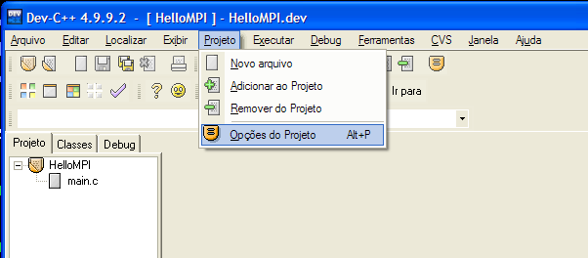

Deve-se então certificar-se que o tipo de projeto Dev-C++ é Win32 Console.

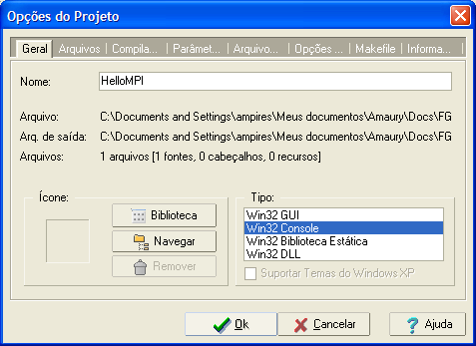

Depois, na aba “Parâmetros”, deve-se inserir a biblioteca mpi.lib, constante na pasta \lib no local de instalação do DeinoMPI (c:\arquivos de programas\deinompi) na lista de bibliotecas a serem linkadas com o programa.

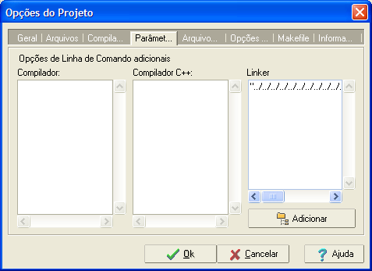

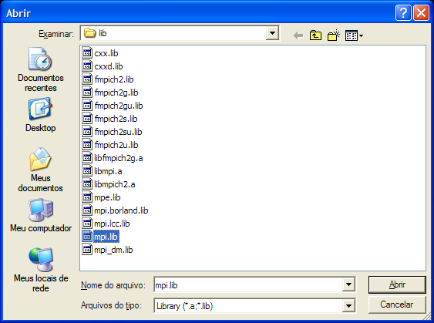

Em seguida deve-se, na aba “Arquivos”, inserir o local das pastas \lib e \include do DeinoMPI, de acordo com procedido abaixo:

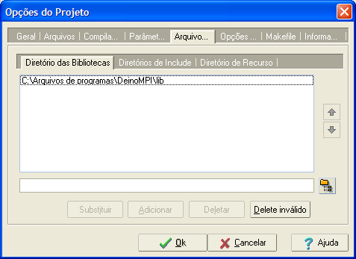

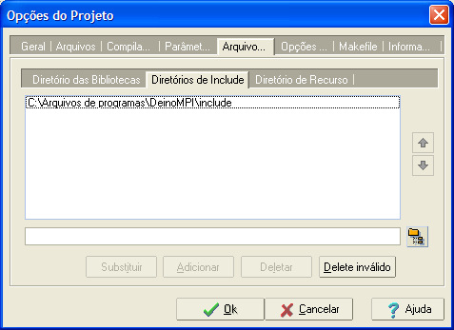

Por fim, basta compilar o programa e rodá-lo a partir da ferramenta gráfica do DeinoMPI.

